BPEL protsessi manuaalne deploymine

Väljaspoolt TTÜ võrku ei saa JDeveloperis kahjuks Application serveriga ühendust luua. Jdeveloperis Application serveriga ühenduse loomise ja protsessi deploymise asemel tuleb protsessile teha Rebuild, mis tekitab teile protsessile vastava jar faili kettale. BPELConsoles saate käsitsi jar failina protsessi deployda.

Piltlikumalt:

- Parem hiireklõps protsessi nimel. Valige Rebuild, mis kompileerib protsessi.

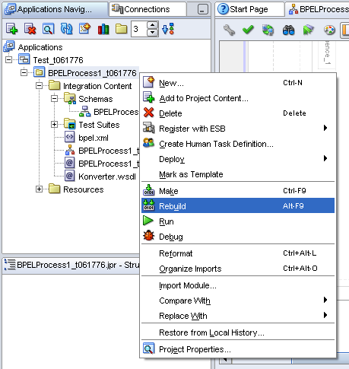

Kui protsessi kompileerimine oli edukas, siis peaksite nägema järgnevat teksti logi aknas:

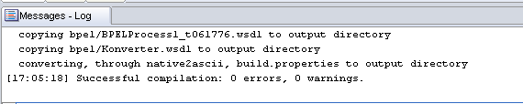

Teie protsessikausta tekkis kompileerimise tulemusena protsessinimeline jar-laiendiga fail.

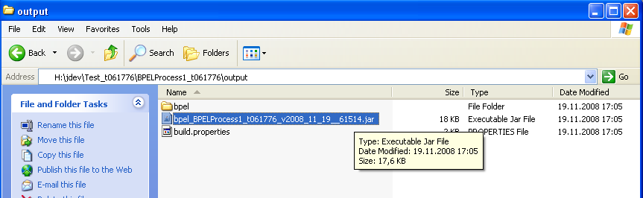

- Protsessi manuaalseks deploymiseks serverisse tuleb avada BPELConsole ( http://hektor9.ttu.ee:8888/BPELConsole) ja logida sisse kasutajaga oc4jadmin.

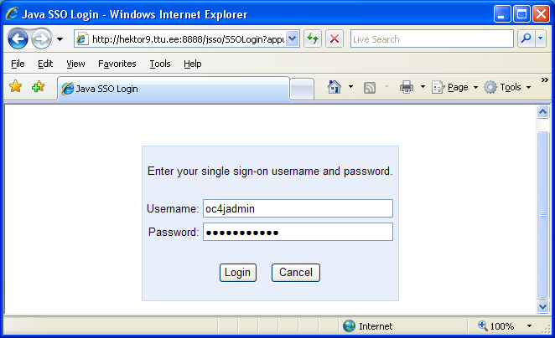

- Avanenud aknas tuleb valida Deploy New Process:
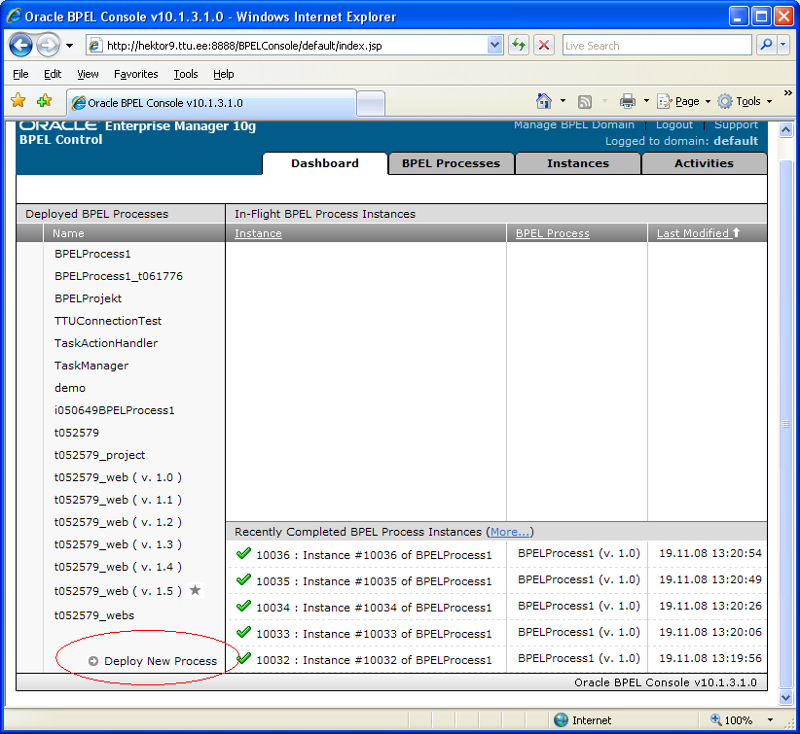

- Järgnevas aknas valime protsessikataloogist jar-faili ja seejärel käsu Deploy.
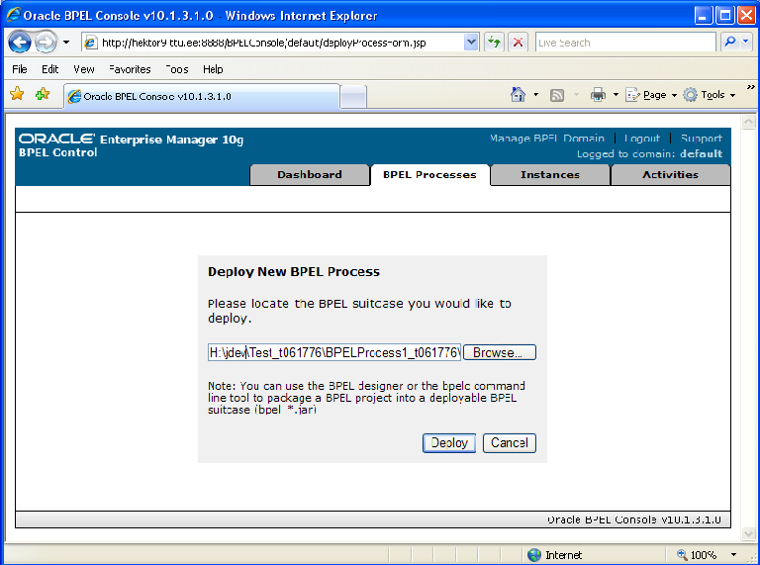

Saate teate, et protsess on edukalt deploytud. Done.

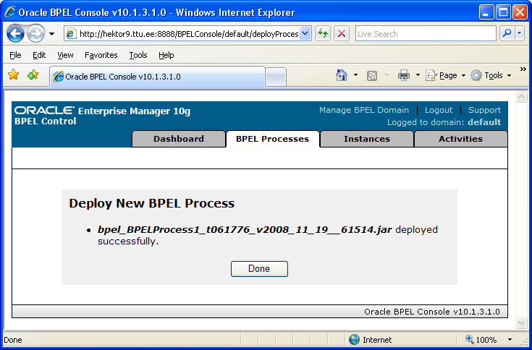

- Nüüd võite äsja deploytud protsessi leida BPELConsolest. Kui tahate protsessi käivitada, siis klikkige protsessi lingil.



 

